Elektrostatisch conductieve (EC) homogene vinyltegel met dikte 2,0 mm

Meting: m², per vierkante meter, volgens type
Meetcode: netto oppervlakte

Materiaal

Een hoogkwalitatieve homogene elektrisch geleidende vinyltegel van 61,5 op 61,5 cm met een dikte van 2,0 mm voor toepassing in ESD-ruimtes, cleanrooms, farmaceutische laboratoria, datacentra en productielocaties. De tegels worden geplaatst met geleidende lijm en geaard door middel van koper strips.
De tegel wordt geproduceerd door het versnijden van vinyl tot kleine chips die voorzien worden van een geleidende coating. De gecoate chips worden onder zeer hoge druk en bij een hoge temperatuur samengedrukt tot een compact blok. Hieruit worden vervolgens de tegels gesneden. In het eindproduct vormt de geleidende coating op de chips een dicht netwerk van minuscule zwarte aders. Deze geleidende aders maken een veilige afvoer van elektrostatische lading mogelijk. Dit geldt voor de gehele dikte van de tegel waardoor het een mechanische en duurzame geleiding garandeert. Daarom zijn de elektrische eigenschappen van de tegels constant en permanent en worden ze niet beïnvloed door de vochtigheidsgraad of veroudering van het product.

De homogene vinyltegel dient gecertificeerd te zijn door het Fraunhofer IPA Instituut in Duitsland voor gebruik in cleanrooms.

Met de uitvoering wordt een ECF (Electrostatic Conductive Floor) verkregen en hiermede ontstaat een vloer met een elektrische weerstand tussen 5x10⁴ Ohm en 1x10⁶ Ohm gemeten volgens de normen IEC 61340-4-1of ESD STM 7.1.

De EC collectie bestaat in 20 verschillende kleuren.

Het vinyl dient te voldoen aan de REACH richtlijn en de Agbb.
De fabriek die het vinyl produceert dient ISO 9001 en ISO 1400 gecertificeerd te zijn.

Technische eigenschappen volgens EN ISO 10581 en ASTM 1700

Totale dikte | ISO 24346 | 2,0 mm  3,0 mm op aanvraag
Tegelformaat | EN ISO 24342 | 615 x 615 mm  615 x 1230 mm op aanvraag
Commercieel gebruik | ISO 10874 | Klasse 34
Industrieel gebruik | ISO 10874 | Klasse 43
Elektrische weerstand | IEC 61340-4-1  ANSI/ESD7.1 | 5x10⁴ ≤ R ≤ 1x10⁶ Ω
Elektrische weerstand i.v.m. geschikte ESD schoenen | IEC 61340-4-5  ESD STM 97.1 | R<3,5x10.⁷ Ω
Outgassing | IDEMA M11-99 | Totaal < 1 µg/cm²
TVOC na 28 dagen | EN 16516 | ≤ 0.025 mg/m³
Persoonsoplading met ESD schoenen | IEC 61340-4-5  ESD STM 97.2 | ˂100V  Typische waarde = 20 V
Bacteriostatisch | SNV 195 920 | Ja
Weerstand tegen chemicaliën | ISO 26787 | Uitstekend
CE markering | EN 14041 | Van toepassing
ASTM |  | Van toepassing
Totaal gewicht | ISO 23997 | 3,2 kg/m²
Dimensiestabiliteit | ISO 23999 | ≤ 0,05%
Indrukbestendigheid | ISO 24343-1  EN 433 | ≤ 0,10 mm  Typische waarde = 0,02 mm
Binder Content | EN ISO 10581 | Type 1
Rolstoel bestendigheid | ISO 4918 | Geschikt
Kleurechtheid | ISO 105-B02 | ≥ 6
Contactgeluidreductie | EN-ISO 140-8(ΔLw) | 2 dB
Clean Room particle emission | ISO 14644-1 | ISO 2
Slipweerstand | DIN 51130 | R9
Slipweerstand | EN 13893 | µ ≥ 0,30
Hernieuwbare Energie |  | Gefabriceerd middels 100% energie van hernieuwbare bronnen.
Brandgedrag | EN 13501-1 | B_{fl} -s1, G, CS
Geschikt vloerverwarming |  | ja
Warmtegeleidingscoëfficiënt | EN 12524 | 0,25 W/(m·K)

Uitvoering en plaatsing
De plaatsing van het vinyl beantwoordt aan de leidraad TV 241, hoofdstuk 7, voor de goede uitvoering van soepele vloerbekleding van het WTCB.

De bouwheer voorziet een ruimte om de rollen vinyl verticaal te stockeren in een droog en verlucht lokaal waar de temperatuur minstens 17 °C bedraagt.

Indien de temperatuur lager dan 15 °C is, mag het vinyl niet geplaatst worden. Zorg voor een minimale vloertemperatuur van 15 °C en een relatieve luchtvochtigheid van maximaal 75%, bij het egaliseren en het verlijmen. De ondervloer moet conform de WTCB adviezen zijn, te weten TV 189 en TV 193 en volledig vrij zijn om de werkzaamheden te kunnen starten.

De plaatsing van de vinyl omvat eveneens:
- Het herstellen van zandcement dekvloeren met aangepaste reparatiemortels met een drukvastheid van ≥ 30 N/mm² gemeten volgens NEN-EN 13892-2:2002 na 28 dagen en een buigsterkte van ≥ 8 N/mm² gemeten volgens NEN-EN 13892-2:2002 na 28 dagen. Deze hoeft tevens het label EC1+ alsook het label “90% minder stof” te hebben.
- Het herstellen van anhydriet dekvloeren met aangepaste reparatiemortels op basis van Calciumsulfaat-Alpha-Halfhydraat met een drukvastheid van > 20,0 N/mm² en buigsterkte van 8,0 N/mm² volgens NEN-EN 13892-2:2002 na 28 dagen, toe te passen bij navraag aan de fabrikant tevens het label EC1+ alsook het label “90% minder stof” te hebben.
- Het controleren volgens de C.M.-methode van het vochtigheidsgehalte van de dekvloer. Voor een hechtende dekvloer moet eveneens het vochtigheidsgehalte bepaald worden van het isolatiebeton en van de draagvloer.
- Het maximaal toegelaten vochtgehalte is 2% voor cementgebonden dekvloeren en 0,5% voor anhydriet dekvloeren.
- Bij het gebruik van vloerverwarming is het maximaal toegelaten vochtgehalte 1,8% voor cementgebonden dekvloeren en 0,3% voor anhydriet dekvloeren.
- Bij plaatsing op vloerverwarming dient het opstartprotocol van de vloerverwarming volledig te zijn uitgevoerd conform de richtlijnen van de leverancier en de TV241 punt 7.2.6. Een dag voor het egaliseren de verwarming uitschakelen; minimaal 24 uur na het plaatsen van de vloerbekleding de verwarming weer inschakelen, in stappen van maximaal 5 °C watertemperatuur per dag. De voegen van de chape dienen in de vloerbekleding overgenomen te worden conform de richtlijnen van de TV 241 punt 7.2.5.
- De dekvloer wordt gereinigd en stofvrij gemaakt alvorens de primer aan te brengen.
- Zandcement dekvloer
      - Er wordt steeds een primer aangebracht; de primer is aangepast aan de aard van de dekvloer en aan de aard van de egalisatieproducten. De primer heeft een soortelijk gewicht van 1,01 kg/l en een verbruik van 100-200 gr/m² dient tevens het label EC1+ conform EN 13999-2/4 alsook het eco-label te hebben.
      - Het verplicht egaliseren van de volledige oppervlakte in een minimale laagdikte van 2 mm, met een drukvastheid van > 34,0 N/mm² en buigsterkte van 9,0 N/mm² volgens NEN-EN 13892-2:2002 na 28 dagen, toe te passen bij navraag aan de fabrikant tevens het label EC1+ alsook het label “90% minder stof” te hebben. Deze zal een verbruik hebben van 1,5 kg/m² per mm laagdikte met een verpakking van 23 kg.
      - Bestaande egalisatieproducten die geen primer behoeven met een drukvastheid van > 33,0 N/mm² en buigsterkte van 11,0 N/mm² volgens NEN-EN 13892-2:2002 na 28 dagen, toe te passen bij navraag aan de fabrikant tevens het label EC1+ alsook het label “90% minder stof” te hebben. Deze zal een verbruik hebben van 1,5 kg/m² per mm laagdikte met een verpakking van 23 kg.
- Anhydriet dekvloer
      - Het voorstrijken van de dekvloer uit synthetisch anhydriet met een aangepast voorstrijkmiddel op basis van acrylaatdispersie en een soortelijk gewicht van 1,01 kg/l en een verbruik van 100-200 gr/m² dient tevens het label EC1+ conform EN 13999-2/4 alsook het eco-label te hebben.
      - Dit product moet aanbevolen zijn door de vinylfabrikant.
      - Het verplicht egaliseren van de volledige oppervlakte in een minimale laagdikte van 2 mm, met een egalisatie op basis van Calciumsulfaat-Alpha-Halfhydraat met een drukvastheid van > 35,0 N/mm² en buigsterkte van 9,0 N/mm² volgens NEN-EN 13892-2:2002 na 28 dagen, toe te passen bij navraag aan de fabrikant tevens het label EC1+ alsook het label “90% minder stof” te hebben. Deze zal een verbruik hebben van 1,5 kg/m² per mm laagdikte met een verpakking van 23 kg.
      - Bestaande egalisatieproducten die geen primer behoeven op basis van Calciumsulfaat-hemidraat met een bijzonder hoog gehalte aan kunststofbindmiddelen met een drukvastheid van > 30,0 N/mm² en buigsterkte van 11,0 N/mm² volgens NEN-EN 13892-2:2002 na 28 dagen, toe te passen bij navraag aan de fabrikant tevens het label EC1+ alsook het label “90% minder stof” te hebben. Deze zal een verbruik hebben van 1,5 kg/m² per mm laagdikte met een verpakking van 23 kg.
- De laagdikte en weerstand van de egalisatie is in functie van de permanente puntbelasting en de aard van het verkeer.
- Voor het bekomen van een effen oppervlakte zal de egalisatielaag worden opgeschuurd.
- De vloer over het gehele oppervlak voorstrijken met door de fabrikant ontwikkelde polychloropreen geleidende voorstrijk in water gedispergeerd met een weerstand < 10⁵ Ohm, gemeten volgens DIN 53276.
- Indien de ruimte kleiner is dan 50 m², dan van vanaf het aardpunt 1 meter zelfklevend koperband op de geleidende primer aanbrengen. Zorg voor voldoende lengte van de koperband om aan te kunnen sluiten aan het aardpunt.

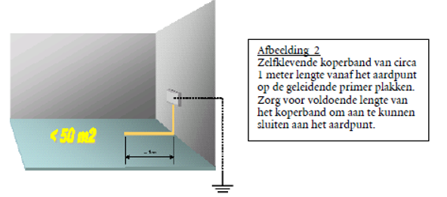
- Indien de ruimte groter is dan 50 m² en de kortste zijde minder lang is dan 50m moet het koperband op onderstaande wijze worden geaard. Indien het meerdere ruimtes betreft, laat dan zodra de eerste ruimte klaar is, na 48 uur een meting van de geleiding uitvoeren.
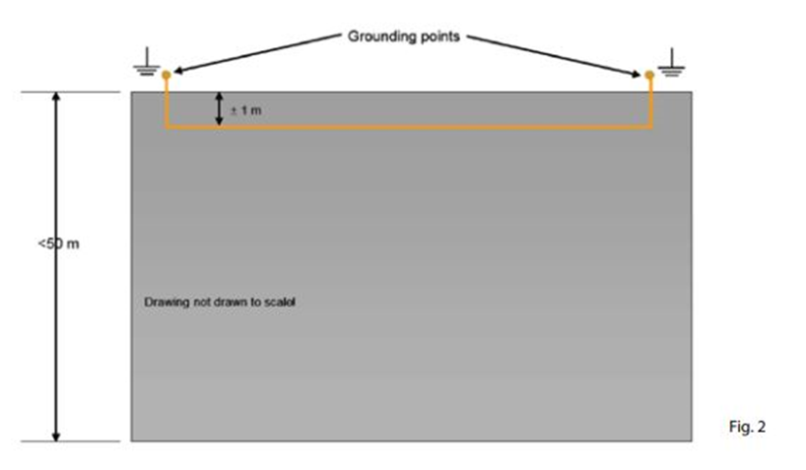
- Indien de ruimte groter is dan 50 m², en alle zijdes langer zijn dan 50 m, plaats dan het koperband zoals op onderstaande afbeelding :
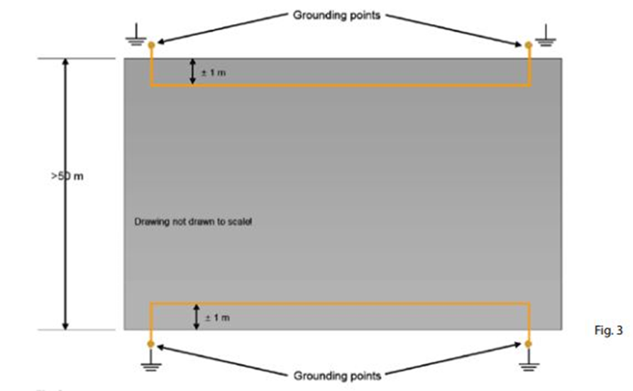

- Start met het installeren van de tegels uit het hart van de ruimte zoals gebruikelijk is bij tegels. Leg de tegels allen in dezelfde richting volgens de pijl op de rug van iedere tegel. Gebruik de grafiet gevulde stroom geleidende lijm op basis van hoogwaardige arclylaatdispersie met een soortelijk gewicht van 1,1 kg/l. Deze lijm heeft geleidingsweerstand van <3.10⁵ ohm volgens EN 13415 en wordt aangebracht met een lijmkam type TKBS1. De lijm is EC1 zeer emissiearm en heeft een verbruik van 260-300 gr/m². De lijm goed doorroeren zodat de geleidende stof goed in de lijm verdeeld wordt. Gebruik de meegeleverde kitstrijker.
- Installeer daarna de gekozen plinten volgens de voorschriften van de fabrikant. Deze hoeven geen geleidende eigenschappen te hebben. Het vinyl wordt tegen de wand afgewerkt in functie van de gekozen plint.
- Het walsen met een wals van ca. 65 kg in twee richtingen. Waar het vinyl niet gewalst kan worden met de grote wals gebruik maken van een handwals.
- Het lassen mag niet eerder gebeuren dan 24 uren na het voltooien van de installatie, waarbij een minimale kamertemperatuur van 16 °C wordt aangehouden. Groef de tegels langs de verbindingslijnen met een geschikte groefmachine of met de hand voor moeilijk te bereiken stukken. De groefdiepte moet minstens 3/4 van de tegeldikte bedragen. Gebruik de originele lasdraden (Ø 4 mm) bij een lastemperatuur van 400°- 450°C. De beste resultaten worden bekomen met automatische lasmachines.
- Het aansluiten van het koperband aan de beschermingsleiding (PE) van de elektrische installatie behoort niet tot de werkzaamheden van de installateur. Dit dient te geschieden door een elektrotechnisch bedrijf.
- Opkuisen en reinigen (neutraal reinigingsproduct) van de vloerbekleding, inbegrepen het verwijderen van de overtollige kit.

Bescherming

De vloerbekleding dient gedurende de volledige duur van de werfwerkzaamheden beschermd te worden. De aannemer kiest hiertoe een aangepaste beschermfolie of gelijkwaardig, in functie
van de te verwachten belasting en werfverkeer. Doel is het behouden van het nieuwe karakter van de vloerbekleding, zonder krassen of andere mechanische beschadigingen.

Onderhoud & vloerverzorging

Technische fiche met schoonmaakinstructies dient bezorgd te worden aan de architect en bouwheer tijdens de werfvergadering. Schoonmaakinstructies, door de fabrikant voorgeschreven, dienen accuraat opgevolgd te worden. Gebruik geen coatings of polymeren op geleidende vloerbedekkingen daar deze een negatieve invloed op de geleidingswaardes kunnen hebben.

Preventieve maatregelen

Voorzie een getuft schoonlooptapijt met transparante schraapgarens van ca. 10 mm dik en ca. 3.700 gram/m² met een 5/32” gesneden pool van 100% polyamide BCF Laufaron 20 en 420 dtex, pigment gekleurd en verankerd in een soepele en waterdichte vinyl backing. Het schoonlooptapijt is te voorzien aan alle ingangen van het gebouw, is aangepast aan de intensiteit van het verkeer en bij voorkeur telkens minimum 6 m lang.

Bijzondere garantieverzekering voor werven vanaf 2.000 m²

Een garantieverzekering van 10 jaar wordt voorzien door de fabrikant van de linoleum, zowel op het product als op de uitvoering.
De garantieverzekering is alleen maar toegekend indien er gewerkt is met een plaatsingsfirma die door de fabrikant erkend wordt.
Te dien einde machtigen algemeen aannemer – opdrachtgever – plaatsingsbedrijf de fabrikant regelmatig de werf te controleren en dit volgens een vooraf vastgestelde procedure:

- Inschrijven in lastenboek
  - Aanbesteding / prijsvraag algemeen aannemer
  - Vraag opdrachtgever
- Schriftelijke aanvraag verzekerde garantie door het legbedrijf
- Technisch advies
- Nazicht vóór plaatsing
- Nazicht tijdens plaatsing
- Definitief nazicht en definitief verslag met inbegrip van het verzekerde bedrag
- Aflevering garantie bij positief advies aan het legbedrijf
- Mogelijke inspectie zolang de garantie loopt

De fabrikant past, ook ingeval compensatie in natura plaatsvindt, de volgende afschrijvingspercentages toe:
1e jaar van de garantietermijn: 100% vergoeding van het totaalbedrag;
2e en 3e jaar van de garantietermijn: 85% vergoeding van het totaalbedrag;
4e en 5e jaar van de garantietermijn: 60% vergoeding van het totaalbedrag;
6e en 7e jaar van de garantietermijn: 30% vergoeding van het totaalbedrag;
8e tot en met 10e jaar van de garantietermijn: 20% vergoeding van het totaalbedrag.

